EL CORB I LA GUINEU
Hi havia una vegada un corb que tenia un hermós plomatge negre que un matí va arribar fins a un poblet. Una de les cases tenia la finestra oberta i quan la va veure el corb va pensar: potser si entrés per aquella finestra podria emportar-me alguna cosa d’aquella casa.
Tot just va pensar això es va posar mans a l’obra. Es va posar al marc de la finestra i va mirar què hi havia a dins. Era la cuina de la casa i no hi havia ningú!!!
Així el corb va entrar-hi tranquil·lament. El corb va anar mirant què hi havia per poder emportar-se. Va pensar: la safata de plata que hi havia sobre la taula pesa massa, les graelles són massa grans, ...
Al final va decidir que s’emportaria un formatge que hi havia per allà. Segur que seria boníssim i que en faria un banquet. Tot decidit va agafar-lo amb el bec i va sortir volant per trobar un lloc on poder menjar-se’l en pau.
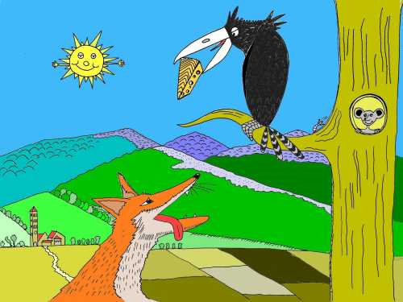
Una guineu que estava pensant com podria organitzar-se per trobar alguna cosa per menjar va veure el corb que portava el formatge. La boca se li va fer aigua.
El corb es va aturar a la branca d’una alzina i es va disposar a menjar-se l’esplèndid formatge. Just anava a clavar-li una queixalada la guineu va aparèixer al peu de l’arbre i mirant amunt va començar a elogiar al corb dient-li:
- Oh, quines plomes més boniques teniu, senyor corb! Com brillen amb el sol! Ah, si els vostres cants i la vostra veu fossin igual de bonics que les vostres plomes, no hi hauria al món ocell més bonic que vós!!!
El corb es va sentir afalagat amb aquestes paraules i va voler demostrar com la seva veu també era tan bonica com el seu plomatge. El corb va inflar el pit i va alçar el cap orgullós.
- Crac, crac,....! – anava fent el corb entusiasmant-se amb el seu cant. Això va fer que el formatge li caigués del bec. Això era el que buscava la guineu per poder recollir el formatge que havia caigut a terra. La guineu va marxar volant d’allà molt contenta.
Quan la guineu ja era lluny el corb, que seguia cantant es va adonar que la guineu l’havia enganyat robant-li el formatge.
El corb va començar a cridar a la guineu que era una lladre.

Ja ho veieu. No sigueu vanitosos ni feu cas quan us facin molts elogis que no mereixeu, potser ho fan per enganyar-vos o prendre-us el pèl. Ana Gabriela (Bolívia)

